Chers parents,
Dans cette situation nouvelle pour nous tous, enseignants, enfants et parents, vous allez être amenés à accompagner votre enfant pour assurer la continuité pédagogique à distance.
C’est une expérience qui vous permettra d’entretenir une relation nouvelle avec lui. Ces moments partagés sont nécessaires pour évacuer la dimension anxiogène de la situation que les enfants sentent bien. Ils entendent beaucoup parler du nouveau coronavirus sans forcément tout comprendre.
Voici quelques conseils (Unicef) pour en parler avec eux :
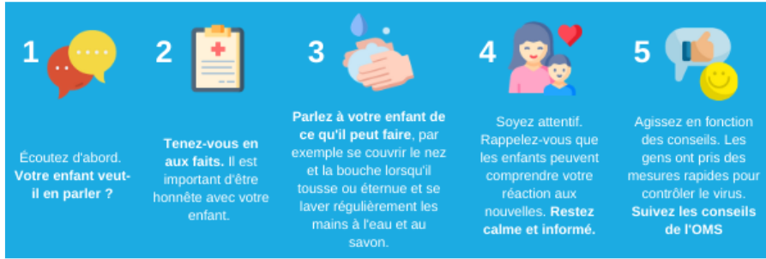
Les modalités de travail à distance que nous allons développer avec vous et votre enfant durant toute la période de fermeture de l’établissement suivent les recommandations pédagogiques de l’AEFE et garantissent une poursuite de la continuité pédagogique à distance.
Ne vous inquiétez pas, nous allons vous accompagner pas à pas.
Nous avons prévu de vous communiquer en début de chaque semaine, par mail, un programme d’activités. Chaque enseignant vous l’enverra de son adresse mail professionnelle.
Dans un premier temps, nous vous proposerons que des activités de révision (jusqu’au vendredi 27 mars 2020).
Vous recevrez tous les documents par mail.
Si vous n’avez pas ou plus accès à Internet, nous vous remercions de nous le faire savoir le plus vite possible. L’école organisera d’autres modalités de communication avec vous.
Si vous rencontrez des problèmes dans la mise en œuvre pratique de l’accompagnement qui vous est proposé, n’hésitez pas à envoyer un mail à l’enseignant pour essayer de trouver la meilleure solution pour votre enfant.
Vous trouverez ci-dessous, à titre d’exemples, quelques conseils à suivre pour accompagner un enfant dans ce contexte particulier. Vous sélectionnerez bien sûr les pistes que vous pourrez mettre en œuvre en fonction de votre environnement et de vos disponibilités.

- Conseils pour l’organisation spatiale de la classe à la maison :
Pour « la classe à la maison », il conviendra d’utiliser l’espace bureau dont bénéficie votre enfant à la maison.
Utilisez également vos espaces naturels pour ceux qui ont la chance d’en posséder ou à défaut les terrasses ou balcons. Il sera en effet important de penser également :

- aux activités physiques et sportives : prévoir des lieux de motricité chez vous, si vous avez de l’espace ou programmer des activités sportives en extérieur ou en club si cela est possible. Les activités sportives habituelles pourront être renforcées.
- aux travaux d’arts plastiques, du bricolage, aux activités à caractère scientifique ( petits circuits électriques, légos techniques, élevage d’un animal…).
- aux activités d’écoute (poésies, lectures…), il est possible de préférer un espace plus confortable autre que le bureau : fauteuil, canapé, tapis, coussin…
- aux jeux de société qui sont des activités de réinvestissement intéressantes et qui peuvent se faire en famille autour d’une table. Faites un inventaire des jeux dont vous disposez : cartes, dames, échecs, jeux de société divers, jeux de pistes pour les plus jeunes, jeux de stratégies pour les plus grands…

- Conseils pour l’organisation du temps :
Nous donnerons la priorité aux activités sur les fondamentaux, à savoir le français et les mathématiques. Si vous disposez de peu de temps disponible, réservez-le à ces activités.
- Votre enfant ne doit pas rester sur une activité au-delà de 15/20 minutes pour le cycle1 (TPS/PS/MS/GS), 30 minutes en cycle 2 (CP/CE1/CE2) et 45 minutes en cycle 3 (CM1/CM2). Il est important de respecter l’emploi du temps proposé par l’enseignant et de décider d’une heure de clôture des activités même si l’ensemble n’a pas été réussi.

- Il est souhaitable d’instaurer des horaires réguliers. Un lever plus tardif n’est pas problématique, d’autant que, dans la plupart des cas, la journée va être longue.

- A contrario, l’heure du coucher habituel peut (dans la limite du raisonnable) être repoussée pour vous permettre d’échanger avec vos enfants, voire d’assurer en fin de journée le suivi qui n’a pu être réalisé auparavant (en fonction des situations familiales).

- Faites une coupure le mercredi et en fin de semaine.

- Conseils sur l’accompagnement :
- Lorsque votre enfant entame ses séances de classe à la maison, il convient d’éviter de le perturber : bruits et distractions autour de lui (musique, télé, échanges à voix haute).

- Installer des rituels de mise au travail.

- Vous ne pouvez pas rester avec votre enfant sur ce temps de travail ? Donnez-lui l’emploi du temps journalier très clairement à partir des données fournies. Aidez-le à s’installer et expliquez-lui la consigne quand vous en avez la possibilité. Adoptez la posture que vous pouvez avoir lors des habituelles leçons, sans trop vouloir tout contrôler car, dans ce nouveau cadre, le travail est beaucoup plus lourd.

- Assurez-vous de garder un contact avec le travail demandé chaque jour en l’interrogeant, en lui posant des questions relatant les réussites et les difficultés rencontrées. Au besoin, reprenez avec lui un exercice pour le rassurer.

- Félicitez-le régulièrement, et surtout, restez patients et bienveillants en toute circonstance.
+-
Nous comptons sur votre collaboration pour aider nos enfants à accepter ce nouveau dispositif et nous savons que ferez de votre mieux pour y parvenir.
Nous restons à votre disposition pour toutes informations.
PS : Vous recevrez prochainement un mail de l’enseignant de votre enfant pour vérification.

